苏州感应圈维修|振吴感应圈维修|感应圈修旧如新
江苏鼎丰电炉设备有限公司专业生产中频炉感应圈，公司产品通过ISO9001质量体系认证，是苏州振吴、胜吴的产品配套生产供应商，与振吴电炉有十多年的良好的合作关系，胜吴电炉自建厂以来便与我公司开展合作。
鼎丰电炉技术精湛 、设备先进以二十年中频炉配件生产技术维修中频炉感应圈，公司维修的感应圈修旧如新，维修后的感应圈使用寿命与新做感应圈基本一致，下图为我公司为江苏某钢铁公司维修的感应圈：
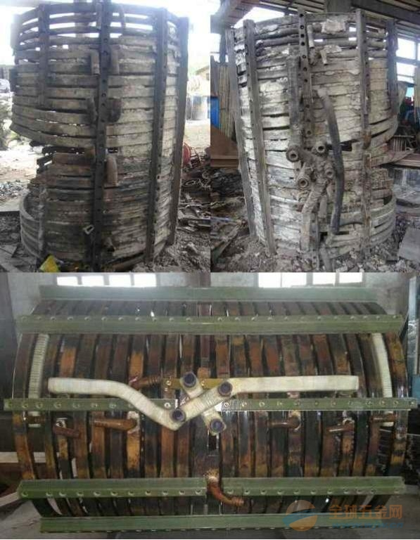
有需要者或咨询请联系黄经理
联系电话：0523-83563333
苏州感应圈维修|振吴感应圈维修|感应圈修旧如新

